**CTWedge**

1. **发布时间：2018**

github项目最早commit时间

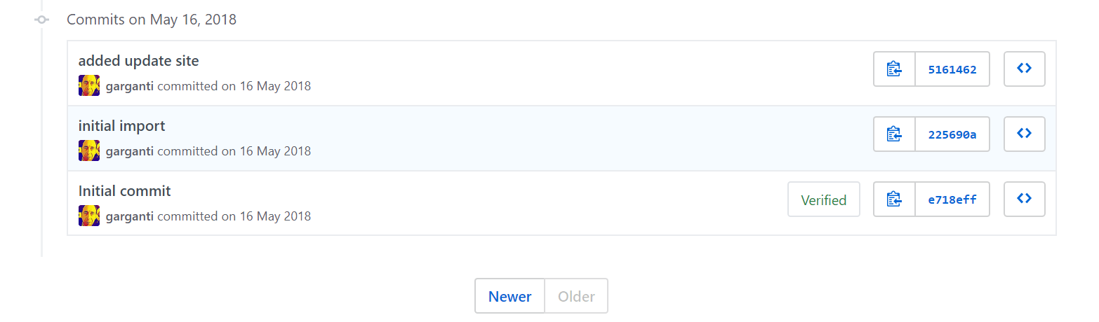

1. **工具使用形式和跨平台特性**

Web APP & plugin & Web service

跨平台

1. **测试生成及其输入输出格式**
   1. **生成算法：**集成其他工具，目前集成了ACTS和CASA工具

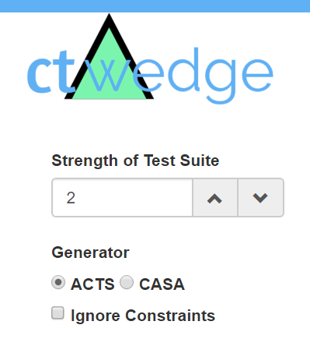

* 1. **支持维度：**1-n，网页最大会限制成9999，也就是输入大于9999的数字会自动变成9999
  2. **可变力度：**No
  3. **种子：**No
  4. **约束：**Yes 逻辑表达式

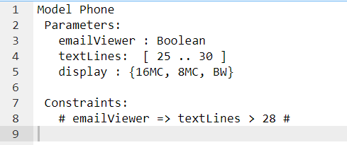

**约束检查：**No,加入矛盾约束，点击后无提示

* 1. **建模语言：**Yes，在文本框中编辑组合测试模型
  2. **输出格式（包括抽象测试用例、自然语言描述测试计划、代码片段等）：**

支持导出CSV格式测试用例，可自定义分隔符

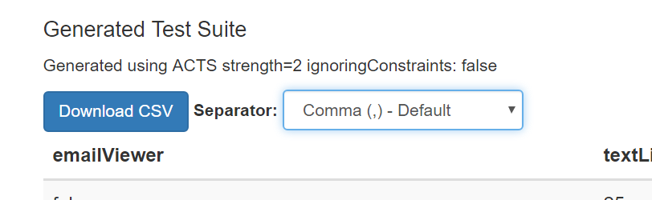

1. **其它测试活动**
   1. **测试用例优化：**No
   2. **测试执行：**No
   3. **覆盖率评估：**No
   4. **故障定位：**No
2. **额外功能**
3. **和其它测试工具的兼容性：**No
4. **工具演化：**

github最早commit时间2018，最近commit时间2019，总计121条commit记录。

我认为该工具是Web服务，以下是前端使用HTTP方法调用服务的代码，但是该服务没有公开。可以看到把相关参数编码在URL中，且服务返回CSV文本数据，然后前端处理该返回（这部分代码复杂，没有贴过来）。

|  |
| --- |
| $.ajax({ |
|  | url: './generator/', //' ../ctwedge.generator?model='+encodeURIComponent(code)+'&strength='+strength+'&generator='+generator+'&ignConstr='+ignoreConstraints, |
|  | type: "post", |
|  | data: { |
|  | model: code, |
|  | strength: strengthV, |
|  | generator: generatorV, |
|  | ignConstr: ignoreConstraints |
|  | }, |
|  | //async: false, |
|  | success: function (data){ |

...

}

在CASA方法下如果约束中包含大于、大于等于、小于、小于等于符号，算法无法执行。

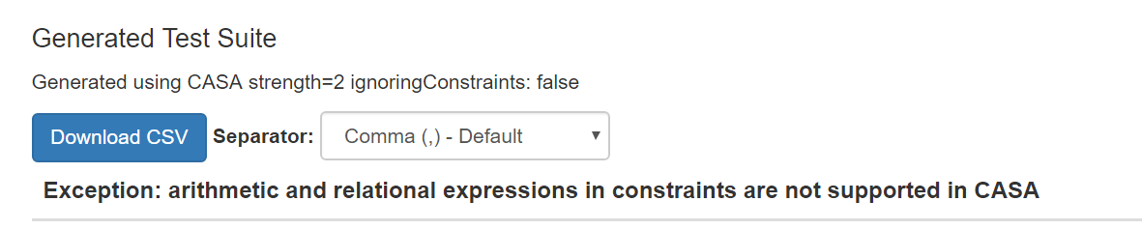

论文中提到该工具检测组合测试模型，如下图所示。但是在实际使用了，界面并没有像图中那样给出任何提示。

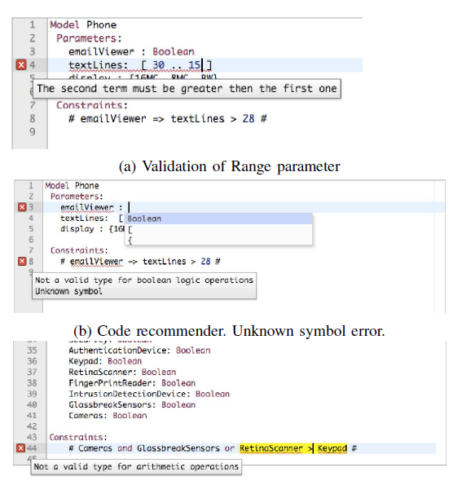

该工具eclipse插件界面和CitLab非常相似，eclipse插件会给出生成时间开销，且支持XLS和CSV两种导出格式

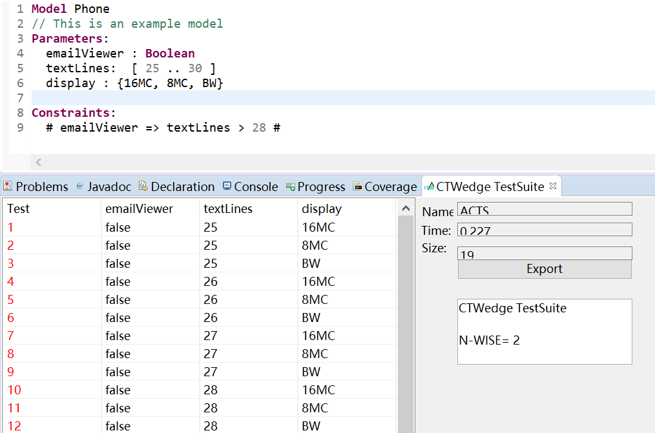

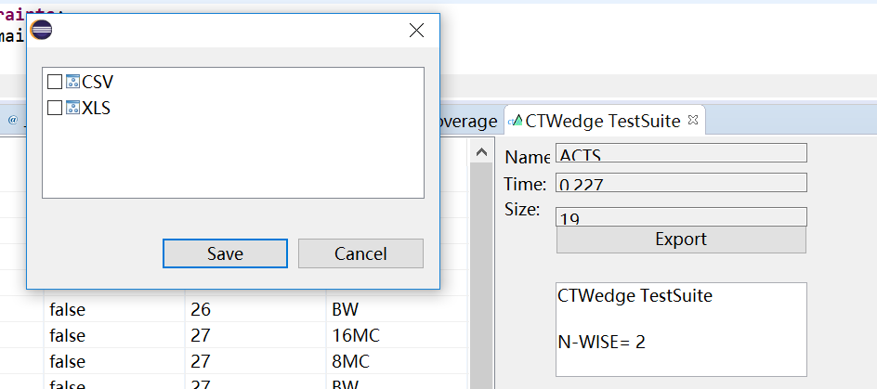

该工具建模语言和CitLab有区别，例如下图是CitLab文章中的截图和CTWedge网站的模型截图

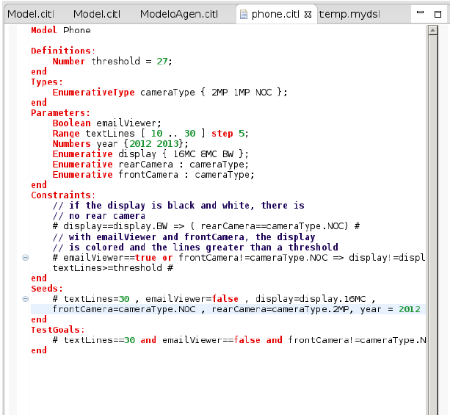

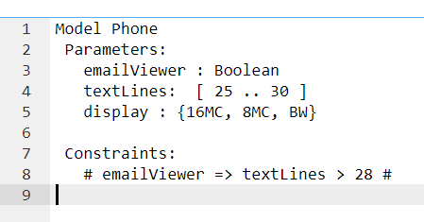

CitLab模型每个部分会用“end”标识结束，每行表示一个参数，首先是参数类型

而CTWedge没有结束标识，没有参数类型，且没有Seeds和TestGoals关键字